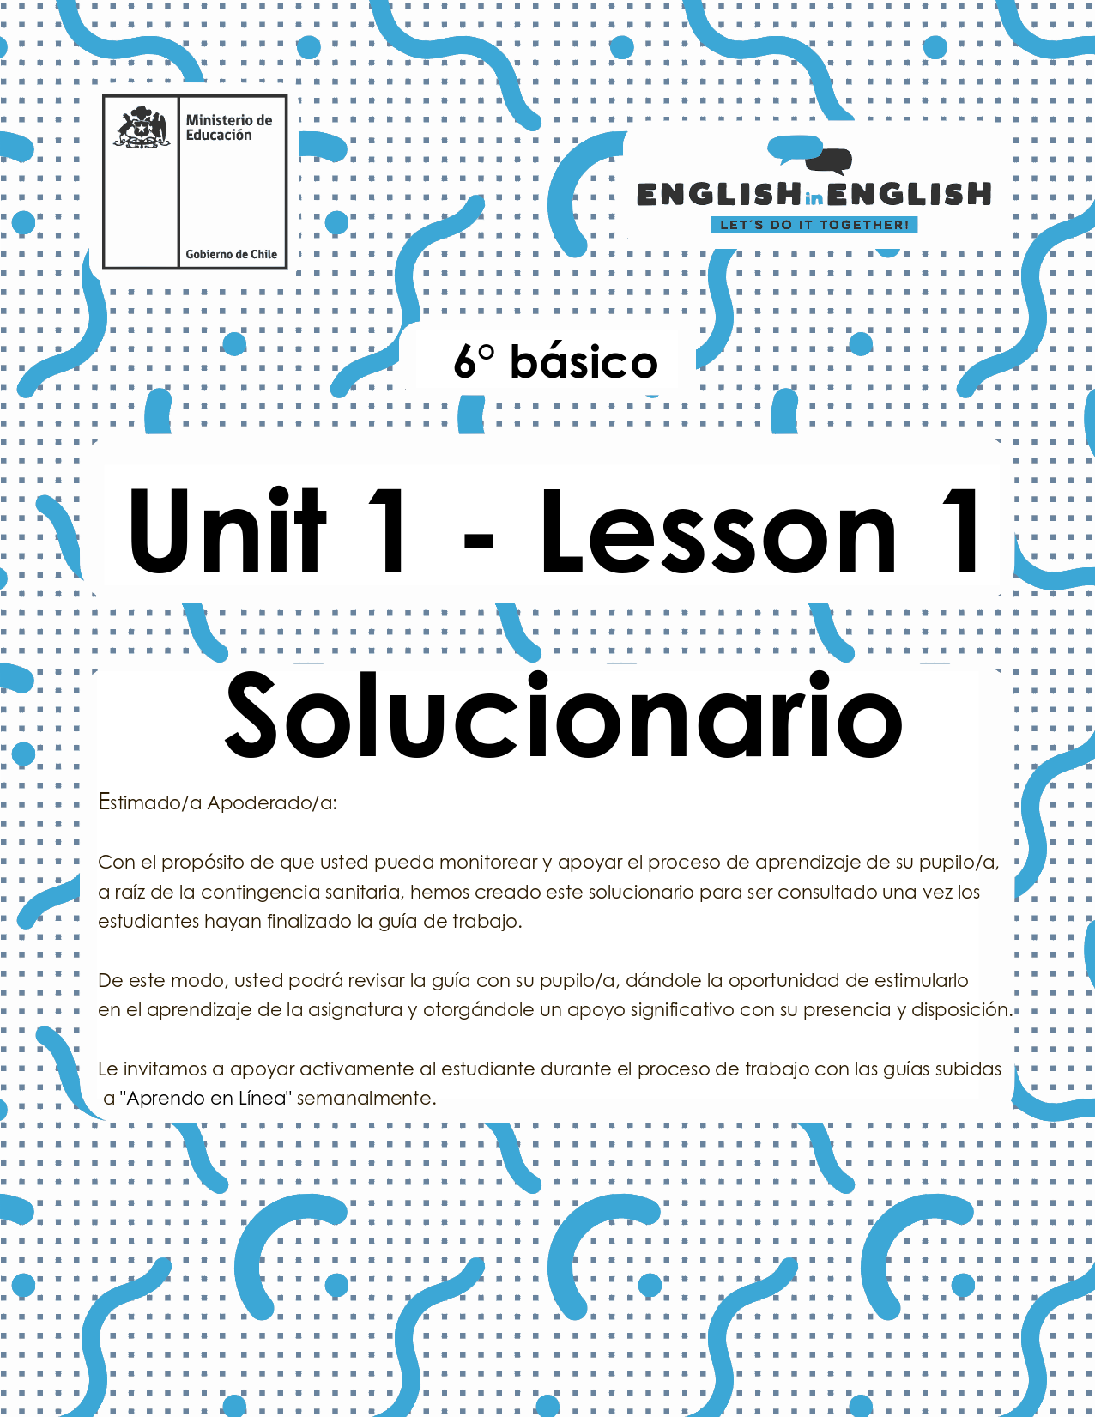

WEEK 1
VOCABULARY IN CONTEXT

ACTIVITY 1: FOOD VOCABULARY (15 minutes)
1. Look at the “Food Pictionary”. Identify the foods in each category.
- Observa la imagen “Food Pictionary”.
- Identifica alimentos y tipos de alimentos.

RESPUESTA:
Se debe observar las imágenes y el nombre de cada alimento en inglés, poniendo atención en las categorías de alimentos.

2. Identify these foods. Write the name of each food according to the image.
- Identifica estos alimentos.
- En tu cuaderno/hoja, escribe el nombre de cada alimento/comida de acuerdo a la imagen.
RESPUESTA:
1. Cheese | 2. Butter | 3. Corn | 4. Ice-cream
5. Fries | 6. Grapes | 7. Fish | 8. Tomatoes

3. Identify the category of food that each image represents. Write the word that corresponds.
- Escribe en tu cuaderno/hoja la categoría de cada alimento según la imagen, debajo de cada una.
RESPUESTA:
1. Meat | 2. Fruit | 3. Dessert | 4. Dairy | 5. Seafood | 6. Vegetables | 7. Other foods

4. Find the missing letters to complete the words from the food vocabulary.
- Encuentra las letras que faltan para completar estas palabras del vocabulario de alimentos, y anótalas en tu cuaderno/hoja.
RESPUESTA:
a. DAIRY  b. FRUIT  c. MEAT  d. BANANA  e. PINEAPPLE | f. RICE  g. SALAD  h. CHEESE  i. CHICKEN

ACTIVITY 2: READING (20 minutes)
1. Read the text, and identify the words from the boxes. Underline the words in the text.
- Lee el texto.
- Identifica las palabras presentados en los recuadros.
- Subraya las palabras en el texto.
RESPUESTA:

All around the world people like different foods, at different times of the day. In my country we like to eat a lot of fruit in the morning. Making bread is one of my favorite activities, just as long as I have some milk and eggs in the refrigerator. My mother tells me to eat all my vegetables, but I would rather have some pasta or rice with eggs, yum. Water is essential for our body, I drink two litres a day, but I also love pineapple juice.

2. What foods do you eat in the morning?
- ¿Qué alimentos comes en la mañana?
RESPUESTA:
(Las respuestas pueden variar de acuerdo a lo que cada estudiante come en la mañana al desayuno en su vida diaria) Ejemplo:
In the morning, I eat fruits and bread.

3. What fruits do you eat?
RESPUESTA:
(Las respuestas pueden variar de acuerdo a las frutas que cada estudiante come en su vida diaria) Ejemplo:
I eat bananas, apples, pears, and oranges.

4. What vegetables do you eat?
RESPUESTA:
(Las respuestas pueden variar de acuerdo a las verduras que cada estudiante come en su vida diaria) Ejemplo:
I eat cauliflower, tomatoes, cucumber and corn.

ACTIVITY 3: LIKES AND DISLIKES (10 minutes)
1. Classify the foods that you like and dislike in the chart, using the vocabulary from “Food Pictionary”.
- En tu cuaderno/hoja, clasifica los alimentos que te gustan en “I Like” y los que no te gustan en “I dislike”, usando el vocabulario de “Food Pictionary”
RESPUESTA: La respuesta puede variar de acuerdo a los gustos y disgustos en cuanto a alimentos, de cada estudiante. Aquí hay algunos ejemplos:
I like | I dislike
1. Tomato  2.Chicken  3.Muffin  4.Melon  5.Pizza  6.Bread | 1.Cottage cheese  2.Sausages  3.Bacon  4.Fig  5.Fish  6.Fries

ACTIVITY 3: HEALTHY & UNHEALTHY FOOD (40 minutes)
1. Classify the foods that are healthy and unhealthy in the chart.
- En tu cuaderno/hoja, clasifica los alimentos que son saludables en “healthy”.
- En tu cuaderno/hoja, clasifica los alimentos que no son saludables en “unhealthy”.
RESPUESTA: La respuesta puede variar de acuerdo a lo que cada estudiante elige. Aquí hay algunos ejemplos:
Healthy | Unhealthy
1.Carrot  2.Mushroom  3.Beans  4.Pineapple  5.Grapes | 1.Fries  2.Pizza  3.Ice-cream  4.Cookies  5.Burger

2. Look at this Healthy Food Pyramid. Identify the foods.
- Observa esta Pirámide de Alimentos Saludables. Identifica los alimentos.
RESPUESTA:
Se debe observar la pirámide y los alimentos que allí se incluyen, identificando alimentos en inglés y sus categorías.

3. Create your own Healthy Food Pyramid. Use the vocabulary from this handout. Include three healthy foods for each part. Use the picture of the pyramid to guide your work.
- Crea tu propia pirámide de alimentos en tu cuaderno, usando el vocabulario de esta guía.
- Incluye 3 alimentos saludables para cada parte.
- Usa la imagen de la pirámide para guiarte.
RESPUESTA:
Se debe crear una pirámide con tres alimentos por categoría, escribiendo el nombre de cada alimento en inglés. Se puede dibujar si lo desean

SPONGE ACTIVITY
Look at the pictures and guess what food it is. Write the name and if it is healthy or unhealthy.
- Mira las imágenes y adivina qué alimento es.
- Escribe el nombre del alimento y si es saludable o no.
- Si es saludable escribe “healthy”. Si no es saludable escribe “unhealthy”
RESPUESTA:
1. Manzana | Apple | Healthy
2. Papas fritas | Fries | Unhealthy
3. Pescado | Fish | Healthy
4. Hamburguesa | Burger | Unhealthy

NO OLVIDAR REPASAR EL CONTENIDO CON UN ADULTO.

